# Actividad 08

Maestro:

Abelardo Gómez Andrade

ALUMNO:

Rodríguez Tabares Juan

CODIGO:

215615699

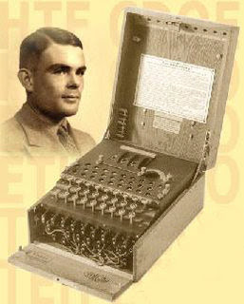

CARRERA:

Ingeniería en Computación

MATERIA:

Teoría de la computación

HORARIO:

Martes y jueves

11:00 – 13:00

SECCION:

D07

**ACTIVIDAD VIII: AUTÓMATAS DE**

**PILA**

**Fecha de entrega: 1 semana.**

**Entregables: Mínimo 3 ejercicios.**

**1.** Construir un autómata de pila que acepte las cadenas binarias con el mismo número de 0’s y 1’s (No importa el orden. Ejemplos de palabras que pertenecen a este lenguaje son: *01*, *10*, *000111*, *0110111000*,

*1101010*, *1010*, etc.)

# R=

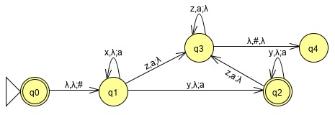

1. Construir un AP que acepte el siguiente lenguaje: L = {xnymzn+m | n, m ≥ 0}

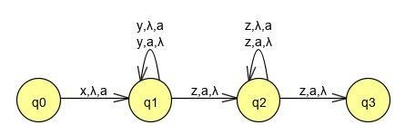

1. Determine el lenguaje aceptado por el siguiente autómata de Pila. Tomando en cuenta que inicialmente la pila contiene Z.

**R=** L{0 1* 0+1+0+0*1+}

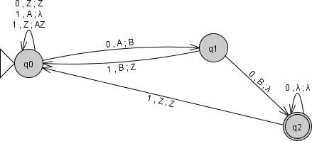

1. Construir un AP a partir de la siguiente gramática

S::=aA

A::=aABC|bB|a

B::=b

C::=c

**R=**

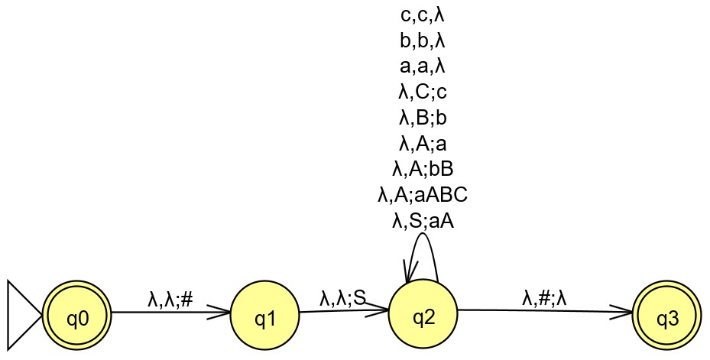

1. Dado el lenguaje L = {xmynxm | m, n ∈ **N**}, diseñar el autómata de pila correspondiente.

**R=**

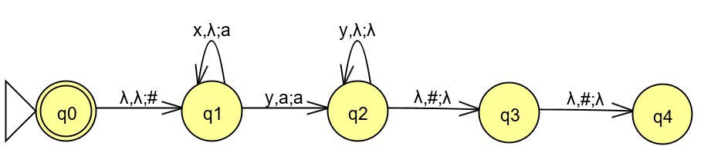

1. Construir un AP a partir de la siguiente gramática: S::=aTb|b

T::=Ta|λ

1. Determine el lenguaje que reconoce el siguiente autómata de pila AP = {{q0, q1, q2}, {0, 1}, {0, Z}, f, q0, Z} donde f está definido en el diagrama siguiente:

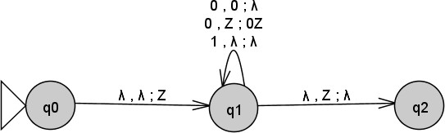

1. Construir un autómata de pila que acepte el lenguaje L = {cn(ba)m | n > m, n ≥ 0, m ≥ 0}
2. Diseñe un autómata de pila que reconozca el lenguaje L = {cp+mambp | m≥1, p≥1}

**R=**

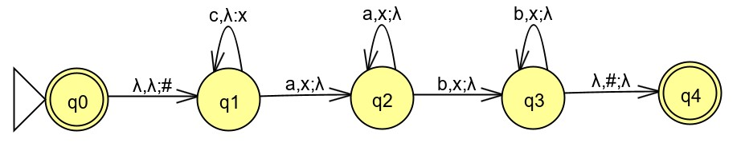

1. ¿Qué lenguaje formal acepta cada uno de los siguientes autómatas de pila?
   1. **R=** L={b*a* c+ b*a*}

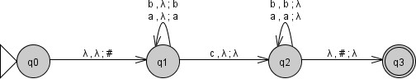

* 1. R= L={x*y+y*}

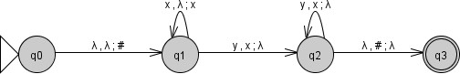

1. Considere el siguiente autómata:

{0, 1} = alfabeto de entrada. {p, q, r} = estados del autómata.

q = estado inicial.

Z0 = símbolo inicial de la pila.

{r} = estado final.

{Z0,X} = alfabeto de la pila.

y la función de transición:

δ (q, 0, Z0) = (q, XZ0) δ (q, 0, X) = (q, XX) δ (q, 1, X) = (p, λ) δ (p, 1, X) = (p, λ) δ (p, λ, Z0) = (r, Z0).

Describa las transiciones instantáneas del autómata cuando recibe las cadenas *00001111*, *0000111* y

*1110000*

1. Sea la gramática libre de contexto definida por las composiciones P = {S::=aAS|a, A::=SbA|SS|ba} y con símbolo inicial S. Diseñar el autómata de pila que acepta el lenguaje que genera dicha gramática.